ỦY BAN NHÂN DÂN HUYỆN HÓC MÔN CỘNG HÒA XÃ HỘI CHỦ NGHĨA VIỆT NAM
TRƯỜNG THCS LÝ CHÍNH THẮNG 1 Độc Lập – Tự Do – Hạnh Phúc

CHƯƠNG TRÌNH HOẠT ĐỘNG HƯỞNG ỨNG
NGÀY SÁCH VÀ VĂN HÓA ĐỌC VIỆT NAM LẦN 4 – NĂM 2025

I.Triển khai kế hoạch hoạt động hưởng ứng Ngày Sách và Văn hóa đọc Việt Nam lần 4 – năm 2025 đến cán bộ, giáo viên và học sinh.
Kế hoạch số: 15/KH- TV ngày 21 tháng 4 năm 2025 của trường THCS Lý Chính Thắng 1 về tổ chức Ngày Sách và Văn hóa đọc Việt Nam lần 4 – năm 2025
II.Tuyên truyền ý nghĩa Ngày Sách và Văn hóa đọc Việt Nam lần 4 – năm 2025 đến cán bộ, giáo viên và học sinh.

Ý nghĩa của ngày sách và văn hóa đọc Việt Nam
Trên thế giới lễ hội sách, ngày hội đọc sách đã và đang mang lại những giá trị đích thực và hiệu quả hết sức to lớn. Hằng năm, hoạt động này đã thu hút sự chú ý, quan tâm của hàng triệu người đọc, nhà văn, nhà nghiên cứu, nhà quản lý ở mỗi nước; bất kể lứa tuổi nào; bất kể mọi thành phần trong xã hội. Đặc biệt là trong bối cảnh bùng nổ thông tin hiện nay thì việc tổ chức các Ngày sách và Văn hóa đọc càng góp phần khẳng định: Sách và văn hoá đọc mãi mãi trường tồn.


Nhận thấy tầm quan trọng của văn hóa đọc, ngày 24/2/2014, Chính phủ đã ký Quyết định số 284/QĐ-TTg lấy ngày 21/4 hàng năm là ngày Sách Việt Nam.
Việc chọn ngày 21/4 là ngày Sách Việt Nam có ý nghĩa rất quan trọng. Đây là thời điểm ra mắt cuốn sách đầu tiên của Việt Nam là cuốn “Đường Kách mệnh” của Chủ tịch Hồ Chí Minh – tác phẩm đầu tiên bằng tiếng Việt được in bởi những người thợ in Việt Nam. Việc chọn ngày Sách Việt Nam gắn với một tác phẩm nổi tiếng của Người sẽ có ý nghĩa văn hóa sâu sắc. Bên cạnh đó, tháng 4 còn là thời điểm diễn ra Ngày sách và Bản quyền Thế giới (23/4), nhằm tôn vinh văn hóa đọc, khuyến khích mọi người dân thế giới khám phá niềm yêu thích đọc sách. Việc tổ chức ngày Sách Việt Nam vào dịp này thể hiện sự hội nhập của văn hóa đọc Việt Nam với văn hóa nhân loại, sẽ hấp dẫn và lôi cuốn độc giả.
Đến năm 2021, Ngày sách Việt Nam được đổi tên là Ngày sách và Văn hóa đọc Việt Nam tại Quyết định số 1862/QĐ-TTg ngày 04 tháng 11 năm 2021 của Thủ tướng Chính phủ về tổ chức Ngày Sách và Văn hóa đọc Việt Nam. Ngày sách và Văn hóa đọc Việt Nam nhằm khuyến khích và phát triển phong trào đọc sách trong cộng đồng, nâng cao nhận thức của nhân dân về ý nghĩa to lớn và tầm quan trọng của việc đọc sách đối với việc phát triển kiến thức, kỹ năng và phát triển tư duy, giáo dục và phát triển bản thân.
Ngày sách và Văn hóa đọc Việt Nam là sự kiện văn hóa quan trọng đối với những người yêu sách và cả cộng đồng xã hội. Góp phần xây dựng nền văn hóa Việt Nam tiên tiến, đậm bản sắc dân tộc. Là dịp để tôn vinh giá trị của sách, khẳng định vị trí, vai trò và tầm quan trọng của sách trong đời sống xã hội. Tôn vinh người đọc và những người tham gia sưu tầm, sáng tác, xuất bản, in, phát hành, lưu giữ sách. Đồng thời, nó còn góp phần quan trọng trong việc nâng cao trách nhiệm của các cấp, các ngành đối với việc xây dựng và phát triển văn hóa đọc ở Việt Nam.
Con số tham khảo về tình trạng đọc sách ở một số quốc gia như sau: Tại các nước phát triển như Pháp, Nhật trung bình mỗi người dân đọc 20 quyển/năm; người dân Singapore đọc 14 quyển/năm; người dân Malaysia đọc 17 quyển/ năm; người dân Trung quốc 5 quyển/năm; người Việt Nam đọc 4 quyển/năm trong đó đa phần là sách giáo khoa. Do vậy, tạo dựng môi trường đọc thuận lợi; hình thành thói quen đọc sách trong gia đình, trường học, cơ quan, tổ chức; góp phần xây dựng xã hội học tập là rất thiết thực.
Đào Thị Dung

III. Nội dung thực hiện:

- Phát động phong trào đọc sách trong nhà trường với thông điệp và chủ đề : “ Văn hóa đọc- Kết nối cộng đồng”, “ Cùng sách bước vào kỷ nguyên vươn mình của dân tộc”, “ Đọc sách, làm giàu tri thức, nuôi dưỡng khát vọng, thúc đẩy đổi mới, sáng tạo”.
- Thư viện thực hiện tủ sách lưu động để phục vụ bạn đọc:

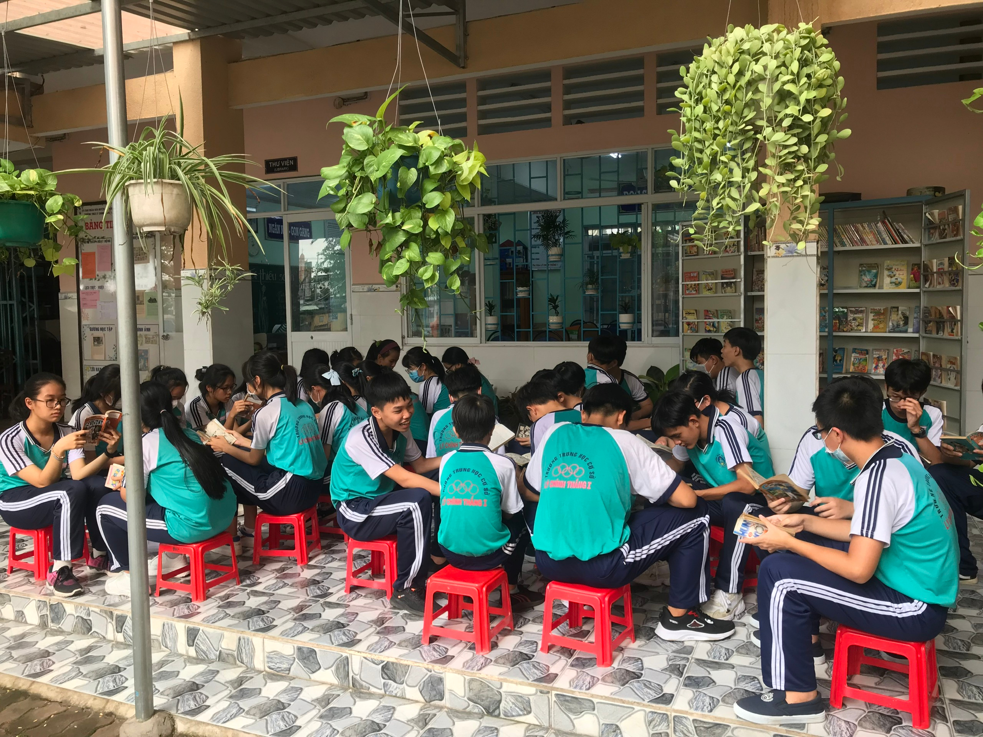
3. Tuyên truyền giới thiệu sách bằng nhiều hình thức:
- Tổ chức hội thi “ Lớn lên cùng sách”
- Tổ chức hội thi “ Đại sứ Văn hóa đọc”
- Thực hiện chuyên đề: Mỗi tuần 1 câu chuyện đẹp, 1 cuốn sách hay, 1 tấm gương sáng

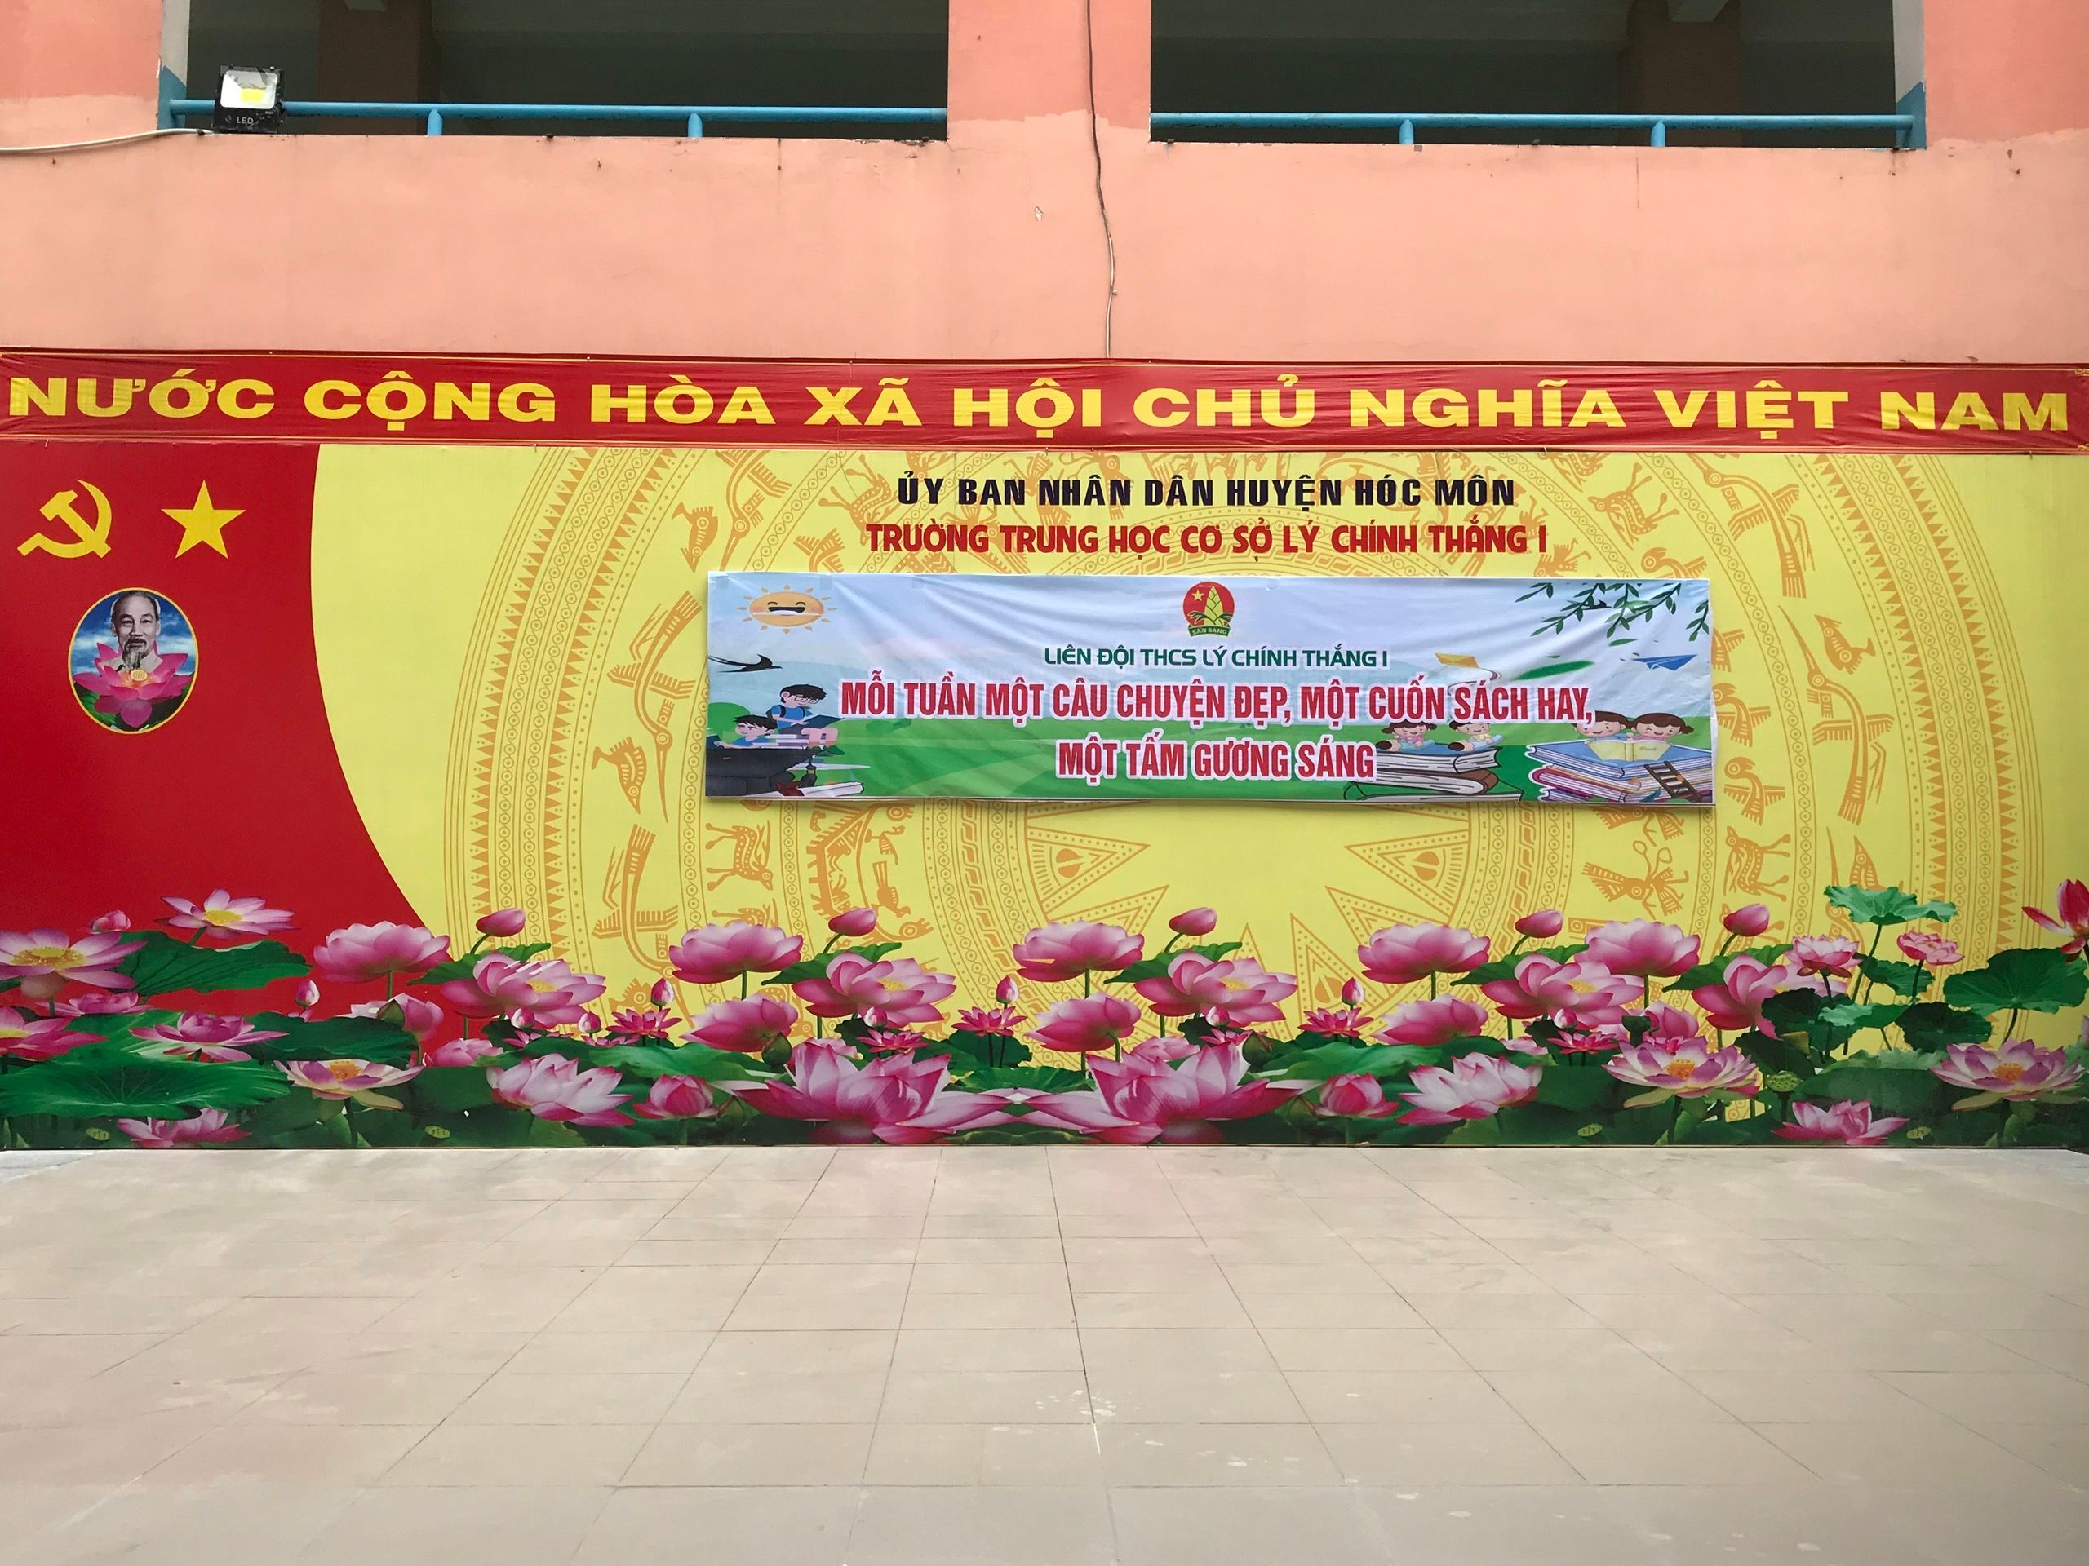

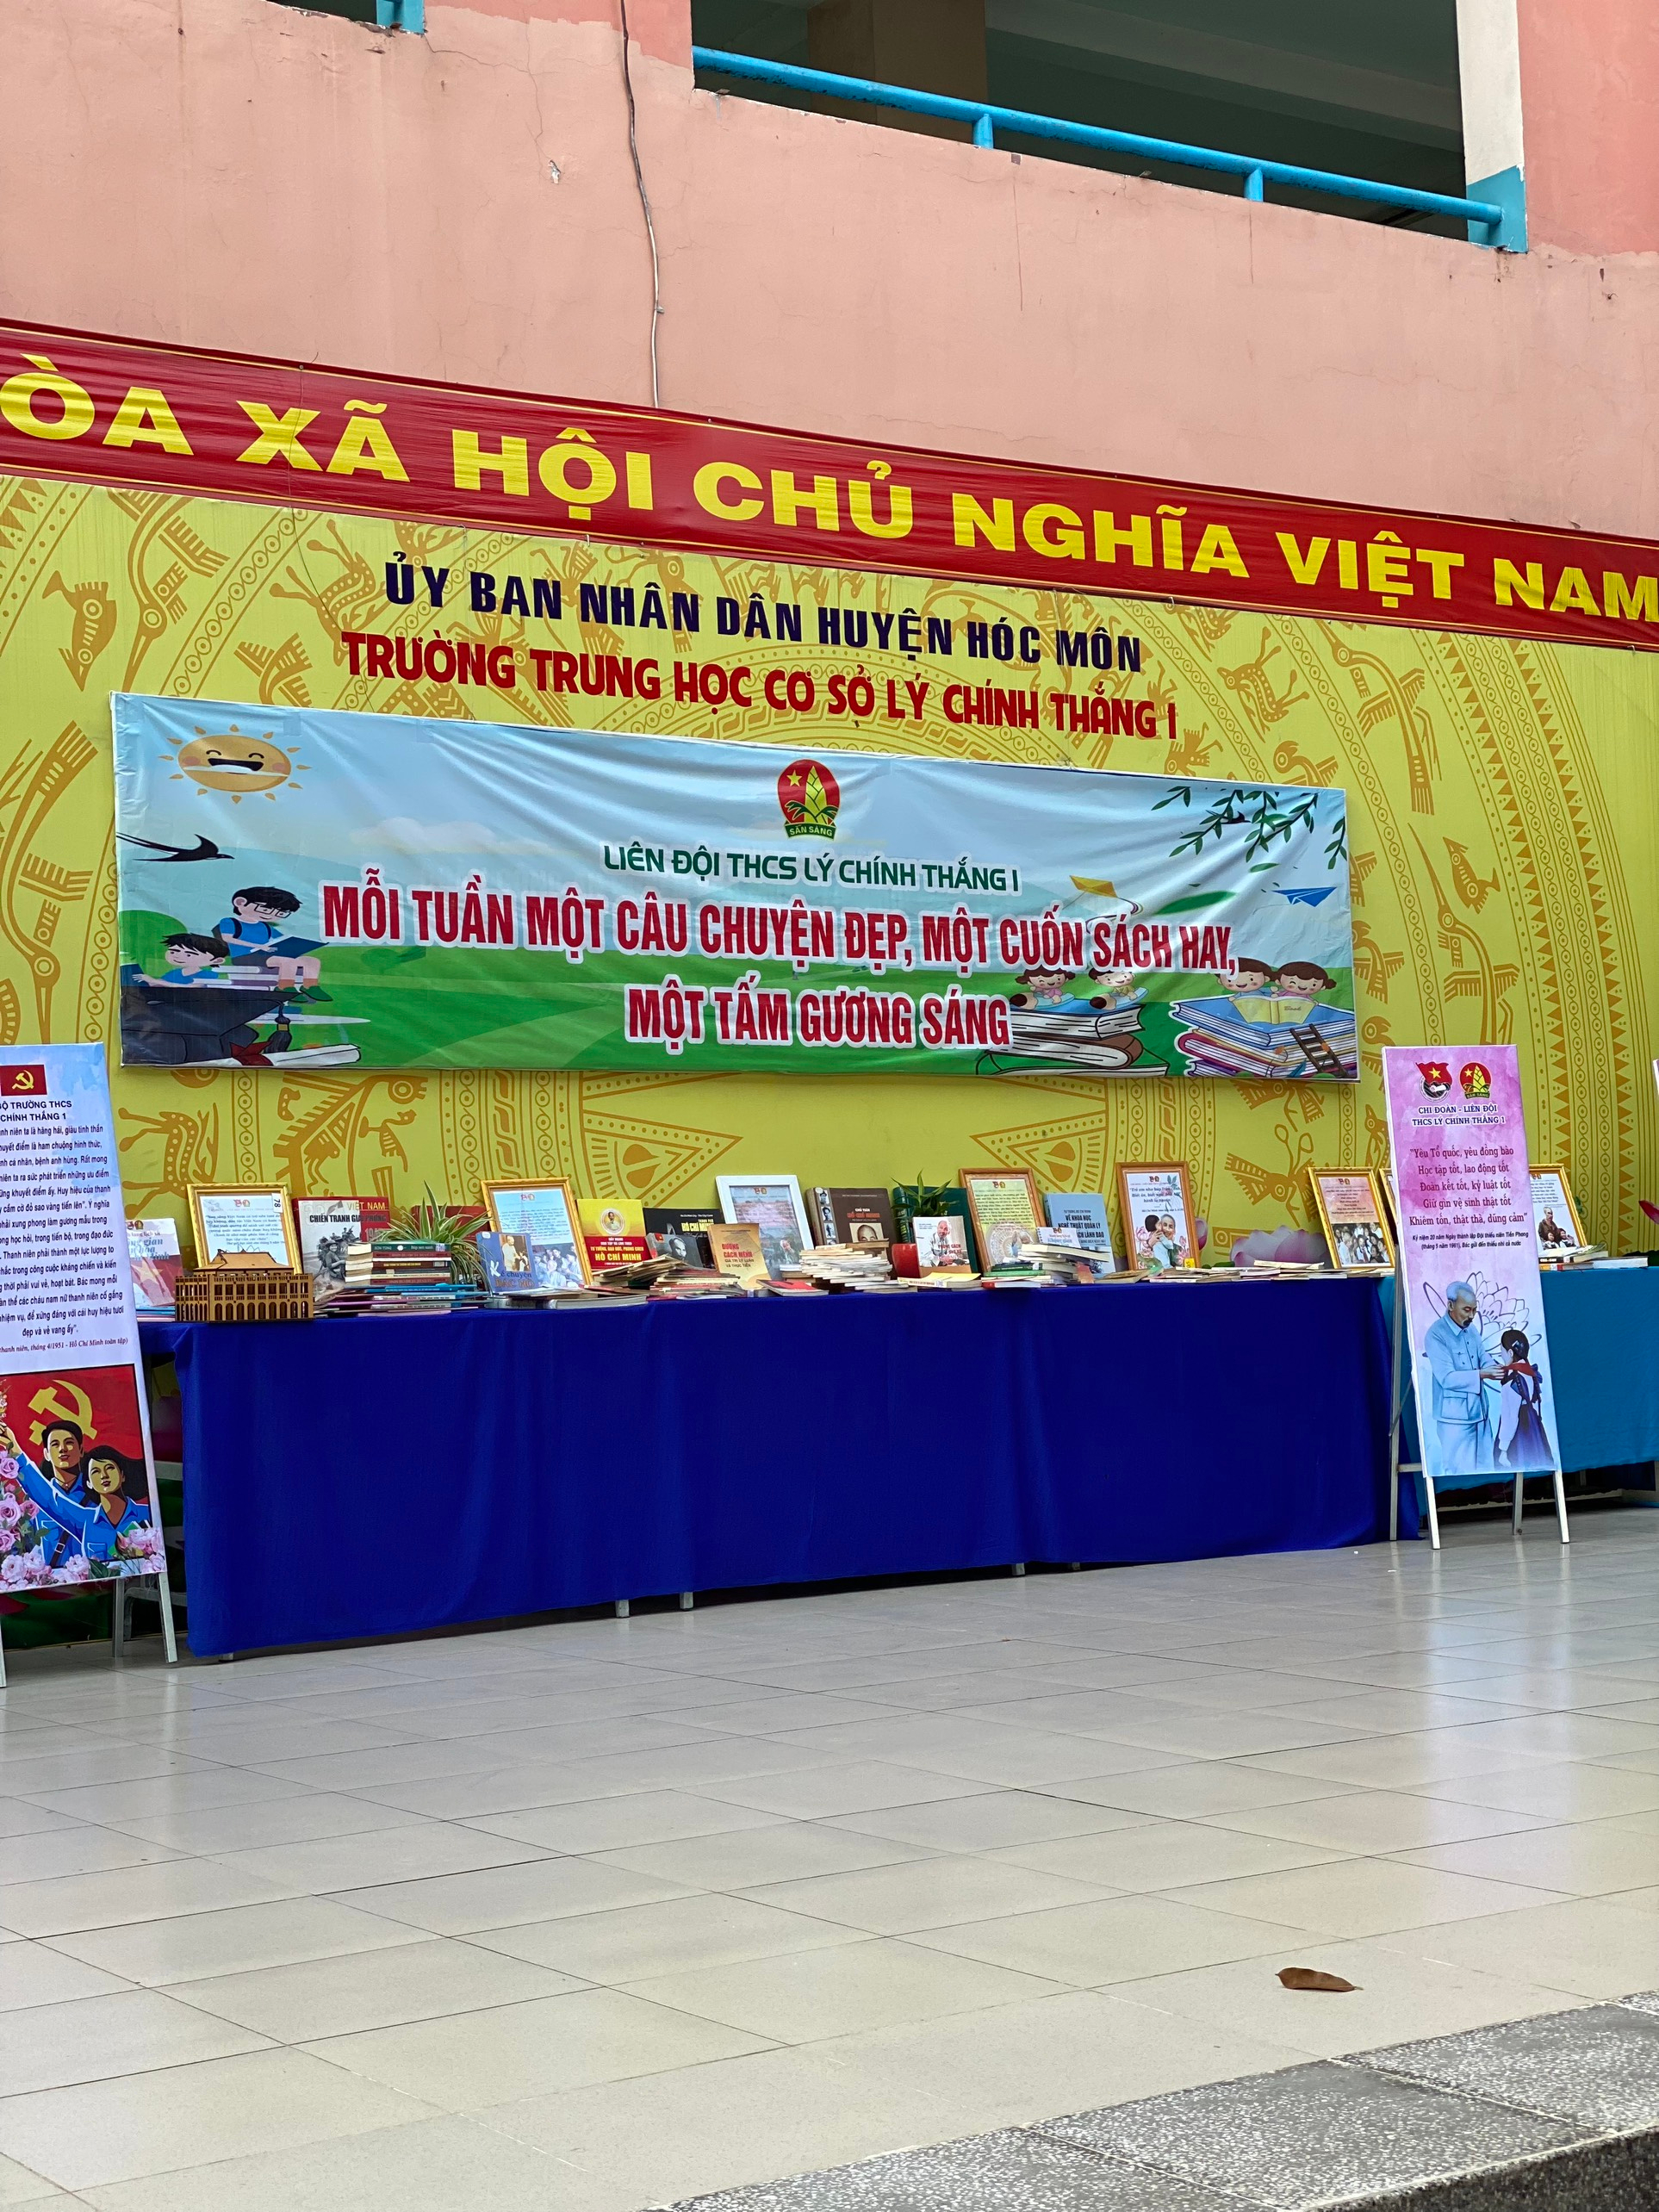

- Kể chuyện sách dưới cờ:

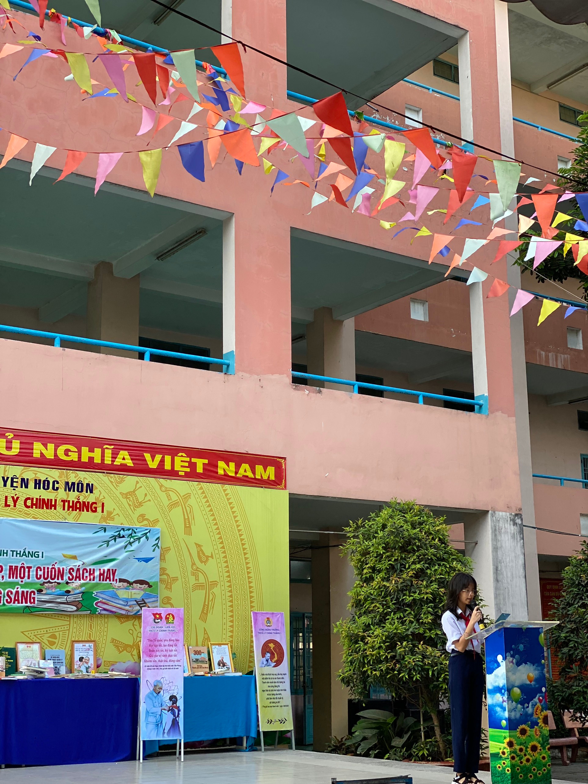

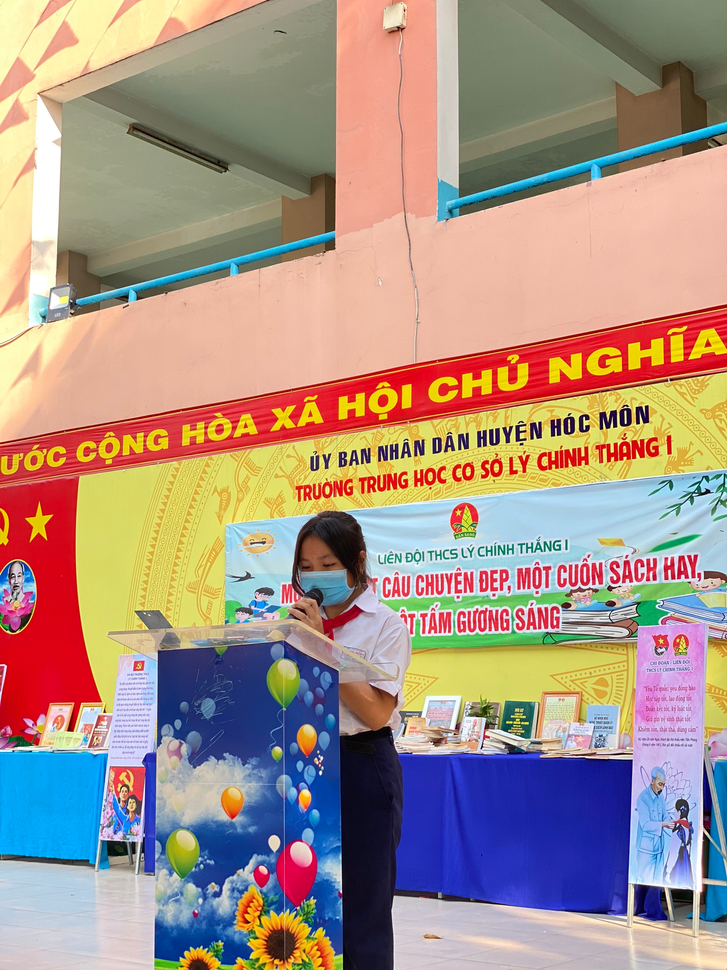

-Phối hợp với Thư viện Huyện Hóc Môn Triển lãm sách chủ đề: Giải phóng miền Nam 30/4 và Quốc tế lao động 1/5

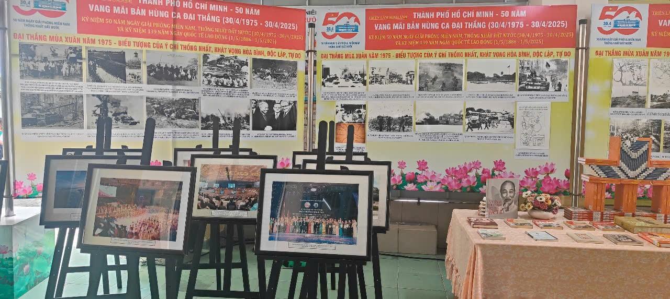

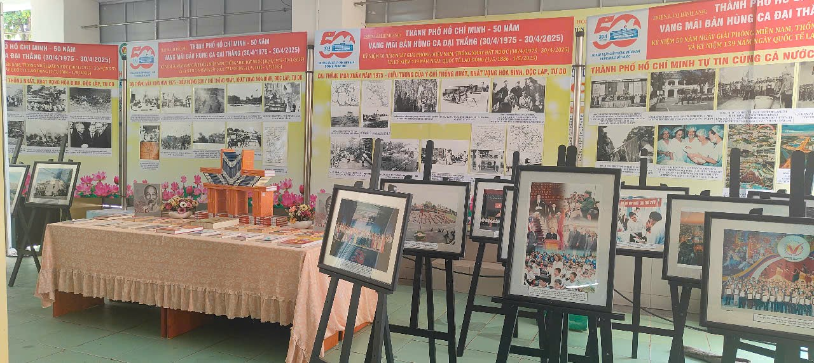

-Thực hiện công trình: HÀNH LANG LỊCH SỬ

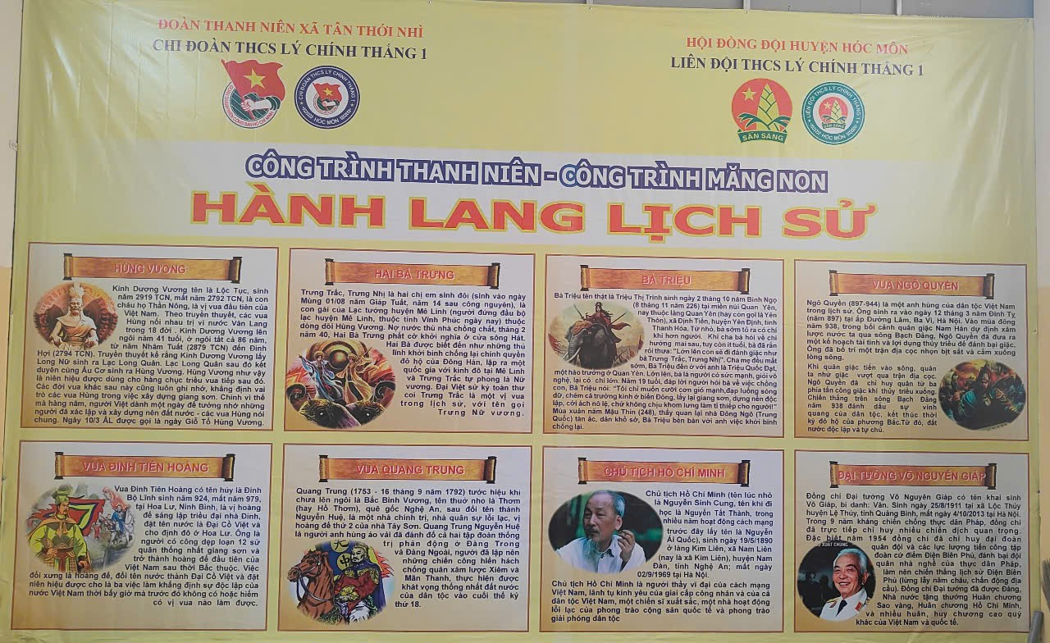
- Phát động phong trào quyên góp SGK cũ để tặng cho các bạn nghèo có hoàn cảnh khó khăn.

5. Hưởng ứng Ngày sách và Văn hóa đọc Việt Nam lần 4 – năm 2025 ( từ ngày 21/04 đến 23/4/2025 ) Kêu gọi giáo viên và học sinh đến tham gia tọa đàm hình thành thói quen đọc sách cho trẻ em, trao giải hội thi “ Lớn lên cùng sách” lần 10 và hội thi “ Văn hay chữ tốt” lần 25 vào lúc 8g00 ngày 22/4/2025 tại sân khấu đường Công xã Paris, quận 1 và tham quan đường sách Hồ Chí Minh

